**DIAGRAMA DE CLASES**

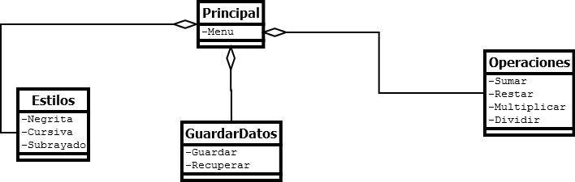

**DIAGRAMA DE FLUJO**

1. **Sumar**

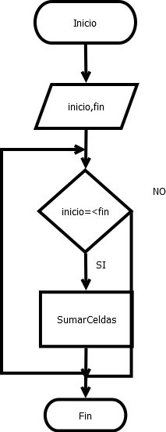

1. **Copiar y Pegar**

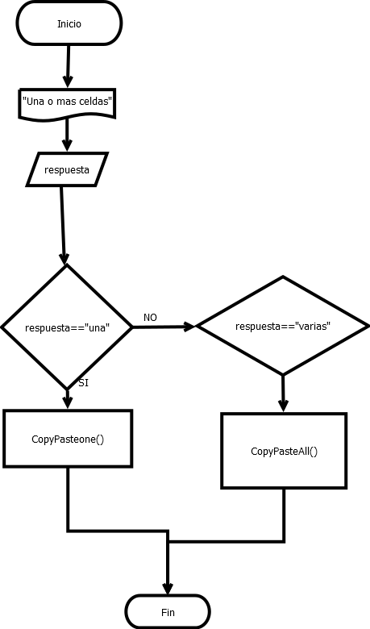

1. **Guardar Archivo Binario**

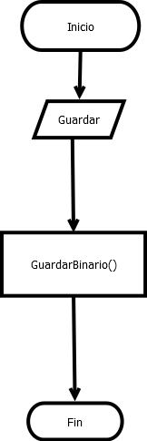

1. **Leer Datos Masivos**

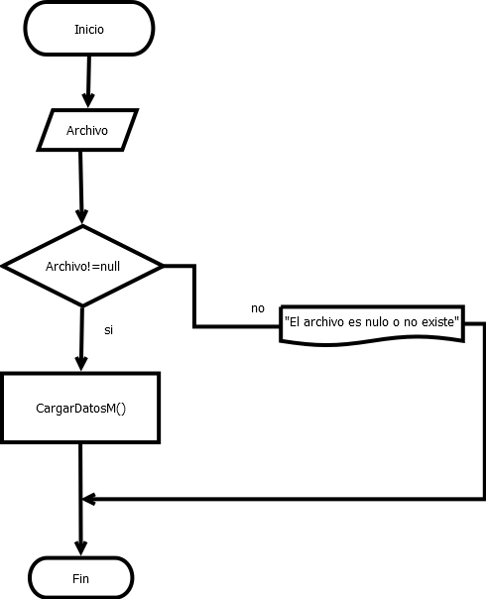

1. **Grafica**

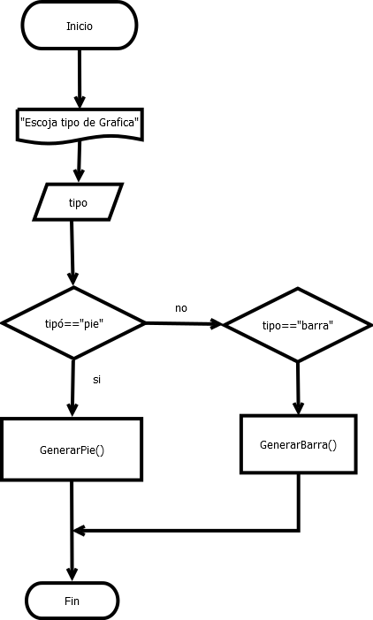

**DIAGRAMAS BPMN**

1. **Graficas**

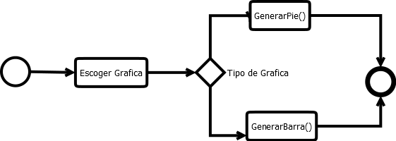

1. **Guardar Archivo**

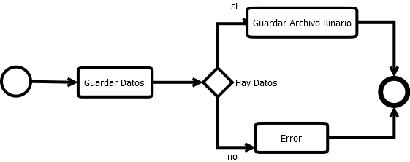

1. **Log**

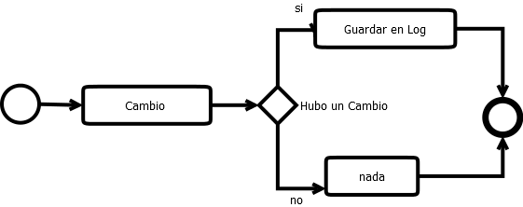

1. **Cargar Archivos**

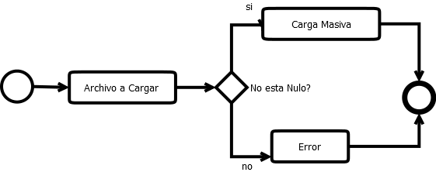

1. **Operaciones con celdas**

